ORDENANZA 1054/16
VISTO:
La necesidad de reglamentar ciertas medidas de seguridad que deben cumplir los conductores de ciclomotores, motocicletas, karting, triciclos, cuatriciclos y vehículos automotores en general, a los fines de evitar toda eventualidad que pudiera ocasionar daños a la integridad física de las personas.
CONSIDERANDO:
Que, según Ordenanza 984/16, se consideró al Parque Comunal Centenario un espacio verde apto para desarrollar cualquier tipo de actividad deportiva y cultural, siendo la Comuna de Chabás responsable de los daños y perjuicios que pudiesen causar en el lugar la realización de dichas actividades,
Que, el Parque Comunal Centenario es un patrimonio de casi diez (10) hectáreas, un espacio verde aprovechable para desarrollar innumerables actividades que hacen a la valorización de dicho espacio,
Que, se autorizó mediante Acta de Comisión Comunal Nº 613/16, de fecha 7 de abril de 2016, la construcción en el Predio del Parque Comunal Centenario, del Circuito de Karting por parte de privados, quienes invirtieron fondos para su realización, constituyéndose como Personería Jurídica sin fines de lucro “Motor Club Circuito el Lago”,
Que, se está continuando al día de la fecha con la construcción del Circuito, Obra que quedará terminada para su Inauguración en los próximos meses, si las condiciones climáticas acompañan,
Que es necesario reglamentar las condiciones de uso y goce del Circuito. Para ello se requiere contar con la señalización correspondiente, indicando los permisos y las prohibiciones que cada conductor de ciclomotores, motocicletas, karting, triciclos, cuatriciclos y vehículos automotores en general, debe tener en cuenta a la hora de circular dentro del Circuito.
Que, es deber de todo conductor respetar las Ordenanzas impuestas por la Autoridad Comunal, como así también, las señales colocadas en las inmediaciones del Circuito, so pena de aplicarles la sanción correspondiente.
Por ello:
LA COMISIÓN COMUNAL SANCIONA
LA PRESENTE ORDENANZA
Artículo 1) Queda terminantemente prohibida toda prueba y carrera en sectores del circuito que no sea la pista de carrera propiamente dicha.
Artículo 2) Prohíbase girar dentro del Circuito con ciclomotores, motocicletas, karting, triciclos, cuatriciclos y vehículos automotores en general, a excepción de los días de pruebas libres y los días de competencias, acreditados con el seguro vigente correspondiente.
Artículo 3) Será penado con multa de 40 U.F. a 400 U.F. a quien no respete las conductas prohibidas y descriptas en los Artículos 1 y 2 de ésta Ordenanza
Artículo 4) Quedan facultados los Inspectores de Tránsito Comunales y La Policía Local para retener el vehículo que se encuentra circulando indebidamente contrariando las conductas descriptas en los artículos 1 y 2 de la presente.
Artículo 5) Permítase circular libremente por la pista de carrera propiamente dicha a todos los peatones que quieran caminar libremente, y a las bicicletas, otorgándoles de esa manera, la posibilidad de disfrutar la realización de ejercicios físicos diarios.
Artículo 6) Regístrese, Publíquese y Hágase saber.
Chabás, 25 de agosto de 2016.
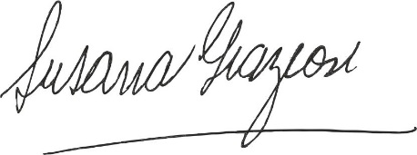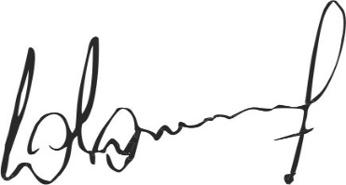
Susana Graziosi Dr. Lucas Lesgart
Secretaria Administrativa Presidente Comuna de Chabás

